ДОДАТОК №2

до тендерної документації, що затверджена протоколом

уповноваженої особи № 42 від 31.03.2023 року

Інформація про необхідні технічні, якісні та кількісні характеристики предмета закупівлі — технічні вимоги до предмета закупівлі

ТЕХНІЧНА СПЕЦИФІКАЦІЯ

В місцях де технічна специфікація містить посилання на конкретні марку чи виробника або на конкретний процес, що характеризує продукт чи послугу певного суб’єкта господарювання, чи на торгові марки, патенти, типи або конкретне місце походження чи спосіб виробництва, вважати вираз «або еквівалент».

Предмет закупівлі: за ДК 021:2015: 44220000-8 «Столярні вироби»
(44221200-7 «Двері») (Двері вхідні металеві з фурнітурою)

Назва предмета закупівлі | Двері вхідні металеві з фурнітурою
Код ДК 021:2015 | 44220000-8 «Столярні вироби»
Назва товару визначеного згідно з Єдиним закупівельним словником, що найбільше відповідає назві номенклатурної позиції предмета закупівлі | 44221200-7 «Двері»
Кількість поставки товару | 2 штуки
Місце поставки товару | Чернігівська обл., м. Ніжин, вул. Студентська, 2, 16600
Строк поставки товару | з дати підписання договору до 31.05.2023 р. включно

Фактом подання тендерної пропозиції учасник підтверджує відповідність своєї пропозиції технічним, якісним, кількісним, функціональним характеристикам до предмета закупівлі, у тому числі технічній специфікації (у разі потреби — планам, кресленням, малюнкам чи опису предмета закупівлі) та іншим вимогам до предмета закупівлі, що містяться в тендерній документації та цьому додатку, а також до вимог, визначених згідно з умовами тендерної документації.

Двері вхідні металеві з фурнітурою

Двері металеві:
Розміри, мм: 960х2050 - Ліві
Рама: 114 мм (зашита та утеплена) + поріг нерж.
Товщина металу: 1,2 мм
МДФ накладки: метал/10 мм
Броненакладка: утоплена
Утеплювач: мінеральна вата
Ущільнювач: 2 контури
Колір: термо дуб бронза (вулична)
Скляні вставки: так + ковка №19
Фурнітура (комплектация)
Петлі: ⌀ 20*140, 3 шт із підшипником
Замок верхній: 2019 Securemme (або еквівалент) (сувальдний) ⌀16
Замок нижній: 2061 Kaie (або еквівалент) (циліндровий) ⌀16
Дотягувач: USK 704-100 КГ (або еквівалент) коричневий
Ручка: на розетці

ЗРАЗОК ДВЕРЕЙ

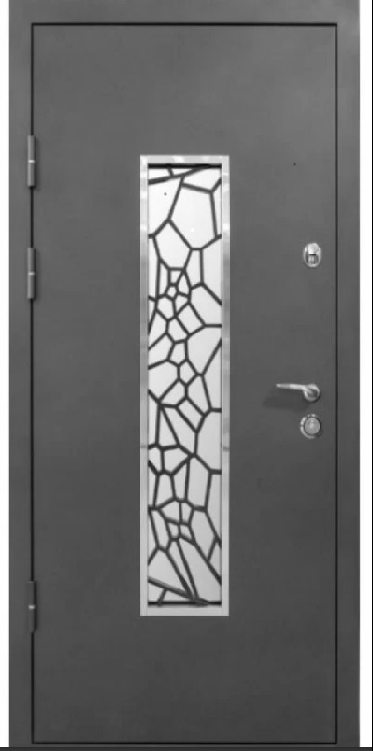

ЗРАЗОК КОЛЬОРУ

ПРАВИЛА ПРИЙМАННЯ ТА МЕТОДИ КОНТРОЛЮ
1 При здійсненні приймання буде здійснюватись перевірка відповідності вимогам цього технічного опису.
2 Перевірка якості продукції проводиться.

ГАРАНТІЇ
1 Учасник гарантує відповідність якості вимогам цього технічного опису при дотриманні умов експлуатації
2 Гарантійний термін експлуатації – 12 місяців з дати встановлення.

ВИМОГИ ДО ПОСТАЧАННЯ

Переможець повинен забезпечити поставку Товару, власним або орендованим транспортом за адресою Чернігівська обл., м. Ніжин, вул. Студентська, 2, за власний рахунок

1. При передачі Товару Продавець надає Покупцю: рахунок-фактуру, видаткову накладну та документи підтверджуючі якість товару.

2. Невідповідність зазначених документів вимогам чинних нормативно-правових актів є підставою для відмови Покупця від прийняття Товару без відповідальності за такі дії. При цьому Товар вважається не поставленим.

3. У разі виявлення будь-яких недоліків товару протягом гарантійного строку Покупець має право вимагати від Продавця замінити Товар на якісний протягом 15 (п’ятнадцять) календарних днів з моменту отримання відповідної претензії Покупця.
4. Оплата здійснюється у безготівковій формі шляхом перерахування коштів на рахунок Продавця на підставі видаткової накладної, протягом 7/семи/ банківських днів з дня фактичного отримання Покупцем Товару, за умови наявності коштів на рахунку Покупця.
5. У разі затримки бюджетного фінансування Покупець проводить розрахунки за отриману партію Товару протягом 10-ти банківських днів з дати надходження коштів на свій реєстраційний рахунок.

Посада, прізвище, ініціали, підпис уповноваженої особи Учасника, завірені печаткою.

